**OBSERVACIONES ASESORES**

**PORTAL**

1. 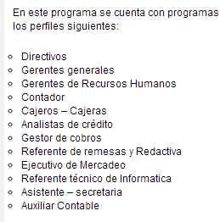La información que se presenta esta fija o es dinámica (lo toma de la BD)? (No, es fija)
2. Agregar un nuevo menú para el facilitador, donde pueda imprimir listados, Notas.



1. Agregar un menú llamado cobros, el cual contendrá las siguientes opciones…

* Nota de cargo (ver imagen al final de este documento).
* Estado de cuenta (buscar cooperativa)



1. 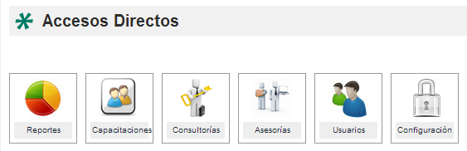Se definirá ya algo para los accesos directos? (para Sergio).
2. Cuanto tiempo dura la sesion activa?

**MENU: PROGRAMADOR**

1. 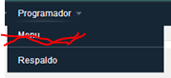Debería quitarse la opcion de menu ya que algun usuario puede borrar alguno sin querer. (Pendiente de confirmar).

**MENU: CONFIGURACION**

1. 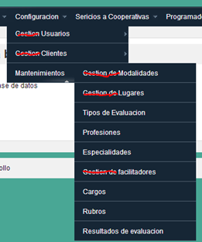Quitar la palabra “Gestion” de las diferentes opciones.
2. 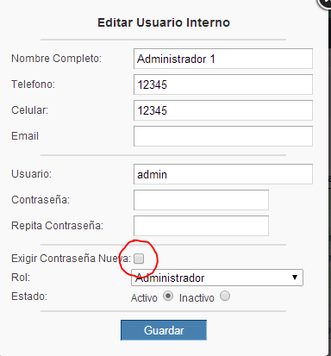En usuarios, que ya aparezca con chek la opcion de exigir contraseña nueva.
3. 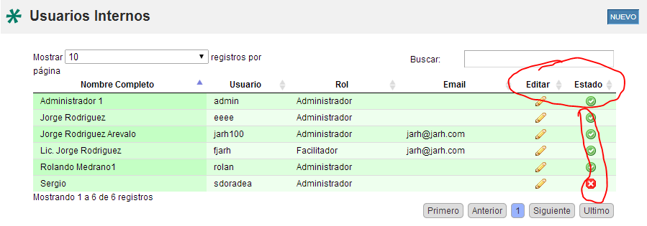Al igual que otras tablas, quitar los nombres en el encabezado y que el icono debe inverirse: cuando este activo verde y cuando este inactivo rojo. (igual para los usuarios externos).
4. 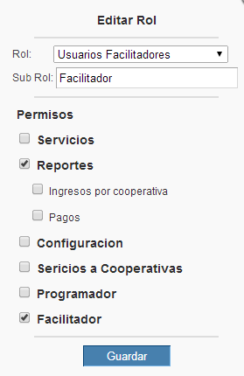Verificar la opcion de permisos, por ejemplo en facilitador al seleccionar una opcion guarda como activas las dos que hay y tambien verificar lo de los check.
5. 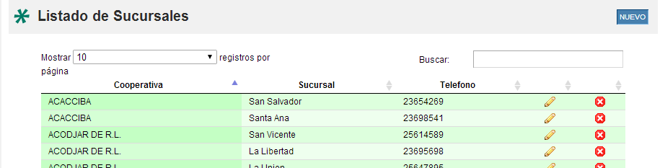Al igual que a las cooperativas, se debe agregar el gerente a la sucursal.
6. 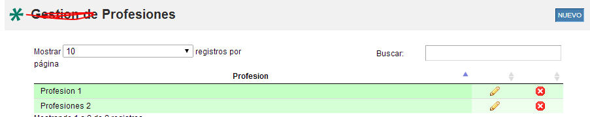Quitar palabra gestion de los mantenimientos.

**MENU: SERVICIOS A COOPERATIVAS (entrando como administrador)**

1. Al inscribir modulo solo deben haber tres botones:

* *INSCRIBIR AFILIADO*

Es el mismo de inscribir persona, debera llevar el boton de buscar, bloquear los otros campos y sino se encuentra se debera llamar a la cooperativa para que lo agrueguen a su personal.

* *INSCRIBIR NO AFILIADO / EXTRANJERO*

Similar al anterior, con la diferencia que donde dice DUI poner Identificacion (ya que puede ser dui, pasaporte, etc.)

Los campos no estaran bloqueados, pero se debe poder buscar y si no se encuentra debe dejar guardarlo.

Solo llevara los campos Identificacion, Nombres, Apellidos y un combo que diga tipo con las opciones: No afiliado, Extranjero.

Agregar al listado de personas un campo mas a la BD donde se guarde si es afiliado, no afiliado o extranjero (esto podra servirnos para futuros reportes)

* *IMPRIMIR ASISTENCIA*

Esta opcion esta bien ahí, pero debe tambien aparecer en el menu.

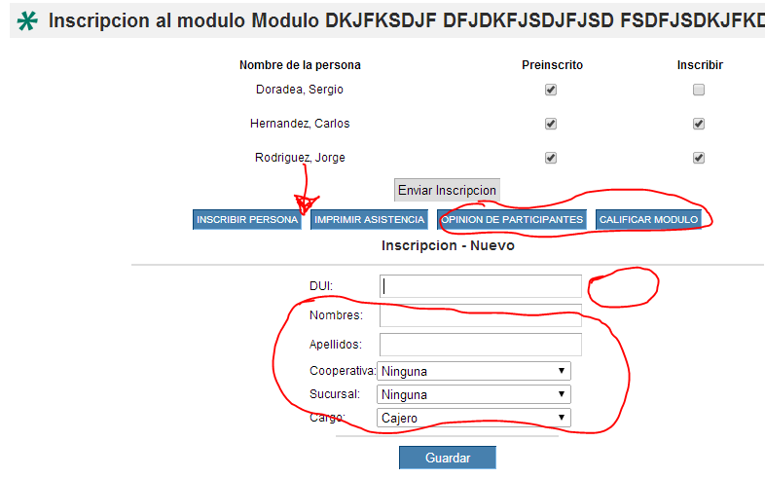Quitar de aquí los botones de Opinion de participantes y calificar modulo, estos se pondran en el menu: Sevicios/capacitaciones…

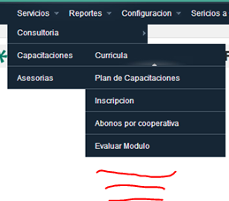Agregar al menu las opciones (para ingresar a ellos, hacerlo igual al de inscripcion) y quitar de aquí la opcion abonos por cooperativa:

* Opinion de participantes
* Calificar modulo
* Imprimir asistencia (este se podra imprimir tambien de la inscripcion)
* Ver notas (Las que agregan los facilitadores)

**MENU: SERVICIOS A COOPERATIVAS**

1. 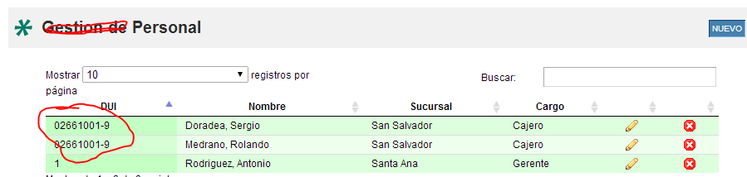En personal quitar la palabra gestion y al crear uno nuevo o modificar no valida el dui. Agregar un campo para activo o inactivo (si esta inactivo no se podra inscribir en los modulos).
2. 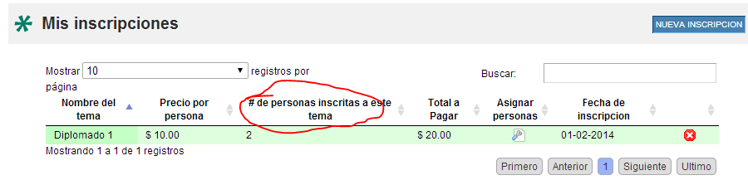En la tabla de inscripciones cambiar el encabezado por: inscritos.
3. 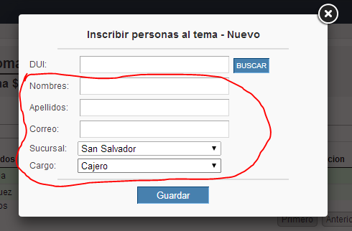Al inscribir persona deben aparecer los campos bloqueados, solo se podra buscar por dui,
4. 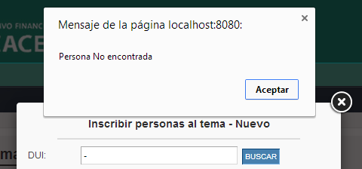Cuando no exista una persona poner mensaje: La persona que desea inscribir no existe. Puede agregarla en la opcion: Personal
5. 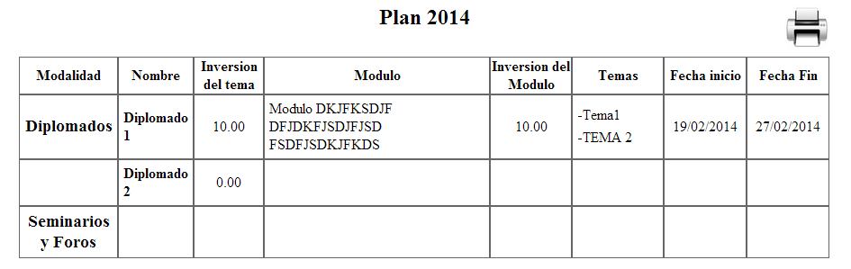Cambiar el tipo de letra en los informes (no es prioridad).

Para generar la nota de cargo, se debe buscar el modulo al que se le abonara (puede buscarse igual a cuando se va a inscribir personas al modulo). Una vez identificado a lo que se le abonara se debe pedir que se digite la cantidad a abonar.

Puede imprimirse en una hoja de papel bond.

El numero de la nota de cargo sera un correlativo generado por el sistema.

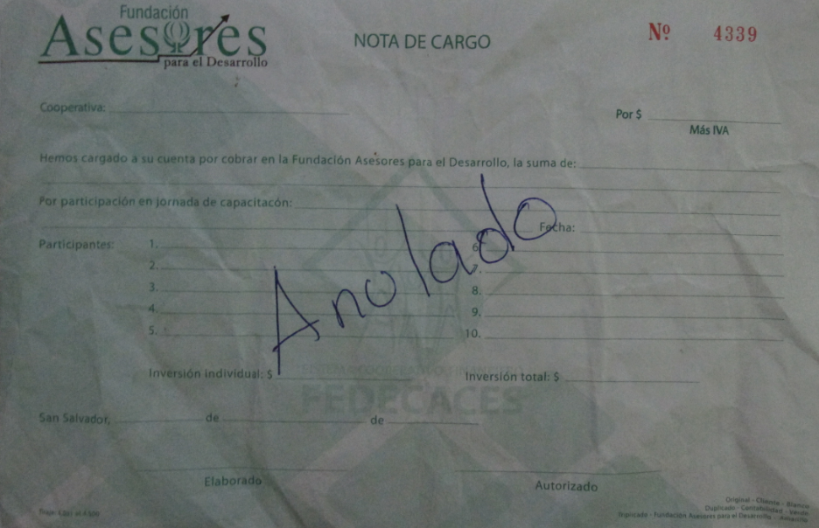Donde dice la suma de… ahí debera aparecer la cantidad en letras (ya debe existir alguna librería en php para eso).

Esto debera estar en una opcion dentro del menu reportes y se llamara: Resultados Financieros de Capacitacion.

Para poder generar este, debera buscarse asi como cuando se busca el modulo para inscribir… hasta encontrar el evento del cual se quiere generar el reporte.

Este debera ser similar al del presupuesto, con la diferencia que aquí ya no es una proyeccion, sino con los datos reales y detallando los participantes por cooperativa y si hay afiliados o extranjeros.

El cuadro de abajo es similar al de presupuesto solo que ya con datos reales.

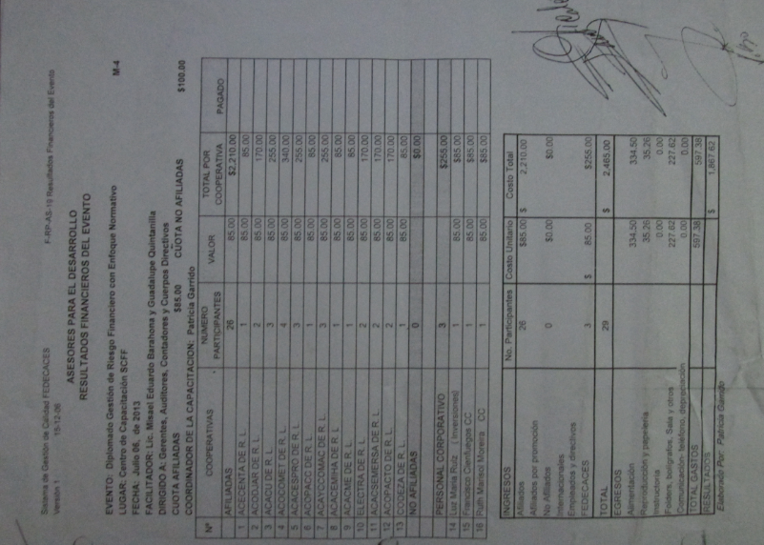

Este debera ser una opcion que estara dentro del menu cobros, se llamara estado de cuentas y sera una pantalla donde se seleccione la cooperativa y el plan (ahí deben estar todos los planes aunque esten cerrados, porque la cooperativa puede tener deuda de un plan de cualquier año).

Cuando se genere debera mostrarse todos los diplomados, etc.. de lo que la cooperativa haya participado para ese plan y en cargo llevara el total que debe pagar por ese diplomado, en haber ira la sumatoria de todos los abonos que hayan realizado a traves de la nota de cargo para ese diplomado y en saldo sera la resta del cargo menos todos los abonos (haber).

A la par de cada haber debera mostrarse un icono para poder darle clic y con ello en una ventana emergente ver el listado de abonos que conforman esa cantidad.

